**ГУЬМСАН МУНИЦИПАЛЬНИ КIОШТАН ОЙСХАР-ГIАЛИН «ЯСИН»**

**ЦIЕ ЙОЛУ №5 БЕРИЙН БЕШ**

***Проект***

*«ЙОВР ЙОЦУ ЦIЕ»*

"Вайна уллехь беха СВО-н Турпалхой"

**Чалаев Замид – кхузаманан Турпалхо, СВО-н декъашхо**

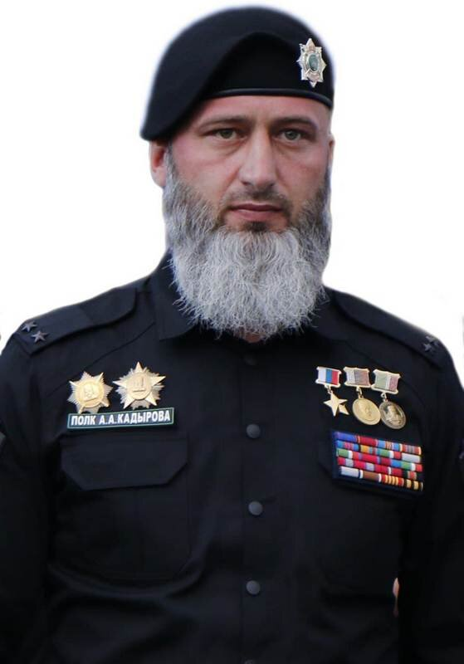

## Кечйинарг: Шамсуев Султанан йоI Эльза

**2025 шо**

# **ЧУЛАЦАМ**

1. Проектан хаамийн карта
2. Йоцца аннотаци
3. Проектан актуальность. Iалашонаш.
4. Проектан гипотеза. Теоретически а, практически а маьIна а
5. Проект кхочушйаран муьраш
6. Проект кхочушйаран кепаш а, некъаш а
7. Проектан дIахIоттам
8. Проектан коьрта дакъа

8.1 СВО-х йоцца истори

8.2 Патриотизм, Даймохк а, цуьнан турпалхой а

9. Кхузаманан турпалхой: СВО-н декъашхой

9.1 Вайна йукъахь беха турпалхой

* 1. Чалаев Замид – Даймехкан Сийлахь Турпалхо

1. Берийн бешахь дIайаьхьначу «СВО-н Турпалхочунна Дашо Седа» цIе йолу методически занятин кеп
2. Дерзор
3. Йуххедиллар
4. Пайдаэцна литература
5. Презентаци
6. **ПРОЕКТАН ХААМИЙН КАРТА**

***Хьукмат*:** Гуьмсан муниципальни кIоштан Ойсхар-ГIалин «Ясин» цIе йолу №5 берийн беш.

***Кечйинарг*:** Шамсуев Султанан йоI Эльза**,** Гуьмсан муниципальни кIоштан Ойсхар-ГIалин «Ясин» цIе йолчу №5 берийн бешан лаккхара кхетош-кхиорхо.

***Проект белхан тайпанашка хьаьжжина:*** дешаран а, кхоллараллин а.

***Проектан хан:*** йеххачу хенахь (товбецан баттера хIутосург бутт кхаччалц).

***Декъашхойн проектан хӀоттам:*** тоба.

***Проектан декъашхой:*** лакхарчу а, кечаман а тобанийн дешархой, дешархойн дай-наной, кхетош-кхиоран белхахой, говзанчаш (дешаран психолог, музыкин куьйгалхо, физкультуран инструктор, тӀетоьхна дешаран хьехархо, лакхара кхетош-кхиоран белхахо).

1. **Йоцца аннотаци**

«Къонах» бохучу дешан чулацам кӀорге бу. Къонах — иза собар, йахь, доьналла, тешам, майралла, доцца аьлча, йерриге къоман оьздангаллин синмехаллаш шеца йолу стаг ву. И сийлахь цӀе стагана халкъо туьллуш хилла.

ХӀора бӀе шарахь, шен замане хьаьжжина, цхьацца къонах волуш хилла халкъана йукъара. Масала, къоман иэсехь бисина, шайх лаьцна халкъо иллеш даьхна болу къонахий: Таймин Биболт, Мадин Жаьммарза, Жуми Акхтула, Адин Сурхо, Зайтан Шихмирза, Бенойн БойсагӀар, Исмайлин Дуда иштта дӀа кхиберш а. Къомана цхьа хала киртиг тӀехӀоьттича, йукъ а йихкина, кхерамна бӀо ца къажош, арабовлуш хилла и къонахий.  
Цхьа а шеко йоцуш, вайн заманан къонахий бу Украинехь Леррина тӀеман операцехь дакъалоцуш болу вайн махкахой а.

Леррина тӀеман операци, тӀеман акци - ахь хӀуъа а цӀе тиллича а - Эзарнаш доьзалшна бохам бу ХӀАРА. Цо дӀадоккху безачийн, хьомечу нехан, вайн доттагӀийн, йижарийн-вежарийн, нанойн а, дайн а, деден а, ненан а могашалла а, дахар а... СВО-н ТУРПАЛХОША Украинехь дӀайаьхьначу лерринчу тӀеман операцехь дӀабаханчу декъашхойн иэс Ӏалашдарна лерина проект йу хӀара. Оцу адамех хӀораммо а майраллица кхочушдина Даймахко хьалха хӀиттийна декхарш, оцу адамех хӀора а Турпалхо ву. Царех уггаре а сирла, довха дерг дийца деза аьлла хета... ХӀара проект лерина йу Кхузаманан турпалхо, СВО-н декъашхо Чалаев Замидех, цуьнан хьуьнарех лаьцна берийн бешара кхиорхошна дийца.

# **ПРОЕКТАН АКТУАЛЬНОСТЬ. IАЛАШОНАШ.**

## Жимчохь дуьйна вайна хьалха хӀоттадо дай баьхначу мехкан истори йовза йезаш хилар. Жимчохь дуьйна вайна девза уггар мехала хиламаш хилла терахьаш, баккхийчу гӀарабевллачу нехан цӀераш, вайн жимачу даймехкан истори кхин а алсам йовза гӀерта вай. Цуьнан истори йу вайн кхане. ТӀаьхьенера тӀаьхьене дӀакхачо дезаш дерг коьртаниг ду - Даймехкан истори. Амма вайн Даймехкан уггар коьрта бахам бу цуьнан адамаш. Проектан актуальность йу тахана СВО-н могӀанашкахь болчу дуккха а эскархойн цӀераш берашна йовзийта йезаш хилар. Проектан актуальность чӀагӀйо хӀинца берриге а тидам шайн тӀеман декхар кхочушдеш болчу Даймохк ларбархошна тӀебахийтаро. Амма цӀахь цаьрга хьоьжуш доьзалш бу, психологин агӀор хьаьжча, хӀинца хала ловш болу. Проект Ӏаламат мехала йу, хӀунда аьлча психологин гӀо а, гӀиллакх-оьздангаллин гӀортор а вуно оьшуш йу мобилизаци йинчу божарийн а, волонтерийн а доьзалшна, кризисан хьолехь шайн синхаамашна урхалла дан Ӏама а, берашна хала хьал дийца а, зӀе латто а. Проекто гӀуллакх дийр ду къоман тоьлла ламасташ лардарна а, кхидӀа а дӀадахьарна а - Даймахкана халачу муьрехь, уггаре а оьшучарна цхьаьнатохарна а, гӀо дарна а. Оцу балха тӀехь йоккха меттиг дӀалоцур йу проект кхочушйаран кепаша а. Мехала ду билгалдаккха, проект берийн бешан бух тӀехь кхочушйийр йу, цо аьтто бийр бу кхиорхойн патриотически дог-ойла кхио а, царна СВО-н турпалхочун цӀе йовза а. Цу гӀуллакхо берашна шайн граждански позици гайта аьтто бина ца Ӏаш, тобанца болх баран а, жоьпаллин говзалла кхио а гӀо дийр ду. Дешархой а, дай-наной а проектана йукъаозор – иза кхин цхьа мехала тема йу, цу белхан тӀехь йийцаре йийр йолуш. Дай-наной оцу гӀуллакхна йукъагӀертаро берийн бешан а, доьзалан а зӀе чӀагӀйина ца Ӏаш, барт хиларан а, гӀорторан а хьал кхоллалур ду. Эххар а, проектан сатуьйсуш долу жамӀаш, анализ йийр йу СВО-хь дакъалоцуш болчу эскархошна а, иштта оцу инициативехь дакъалоцуш болчу кхиорхошна а, дай-наношна а цо бинчу тӀеӀаткъаман контекстехь. Проекто эскархошна материалан гӀо-накъосталла лакхадаьккхина ца Ӏаш, кегийрхошна йукъахь граждански жоьпалла а, патриотизм а кхиорехь мехала гӀулч хир йу аьлла хета.

## Проектан Iалашонаш:

* Нохчийн къоман турпалхо, Россин турпалхо Чалаев Замидан цӀе йовзийтар.
* СВО-н хенахь тӀеман хиламийн ма-дарра дакъалацархойх а, цуьнан дахаран приоритеташ кхоллайаларехь бина тӀеӀаткъам а бовзийтар.

• Оьздангаллин аматаш кхиор, винчу мехкан истори ларар, цуьнан турпалаллин дӀадаханчух дозалла дар;

• Берийн бешан предметно-пространственни Ӏалам хьалдолуш дарца школе кхачале бераш патриотически кхетош-кхиоран хьокъехь бечу белхан дикалла лакхайаккхар.

• Берашкахь шайн даймахках, цуьнан турпалхойх дозалла даран синхаам кхоллабаларан хьелаш кхоллар, патриотизман синхаам кхиор, шайн махках, шайн халкъах дозалла дар кхиор.

1. **ПРОЕКТАН ГИПОТЕЗА. ТЕОРЕТИЧЕСКИ А, ПРАКТИЧЕСКИ А МАЬӀНА**

## Берашца болх баран кепаш эвсаре хир йу аьлла хета тхуна, нагахь санна:

## • СВО-н историх лаьцна буьззина хаамаш кхиорхошна бевзича;

## • Берашца а, дай-наношца а болх хаддаза а, системан кепехь а дӀахьур бу;

## • Доьзалан мехаллаш а, тӀаьхьенашна йукъара зӀенаш а чӀагӀйарна тӀехьажийна хир бу болх;

## • берашца а, дай-наношца а болх вовшахтохаран методически гӀирс кечбийр бу.

**ТЕОРЕТИЧЕСКИ МАЬӀНА:**

Оцу темина документальни материалашна теоретически таллам а бина, жамӀаш дина. Тхан талламех пайдаэца йиш йу предметийн хьехархоша историн урокашкахь а, классал арахьарчу дешарехь а.

**ПРАКТИЧЕСКИ МАЬӀНА:**

Талламийн материал бух хир бу вайна йукъера турпалхойн кхолларан а, презентацех а пайдаоьцур бу классал арахьарчу гӀуллакхийн, тӀекхуьу чкъоран граждански синкхетам чӀагӀбарна а, патриотически кхетош-кхиорна а лерина.

1. **ПРОЕКТ ДIАЙАХЬАРАН МУЬРАШ**

|  |
| --- |
| **1-ра мур – кечамбаран** |
| ***Ӏалашо:*** *проектан темина хаддаза шовкъ кхоллар. Даймехкан исторехь хиллачу хиламех а, цуьнан халкъан турпалхочух а берийн кхетам кхиор; тӀеман лардархошца дозалла даран синхаам кхиор, тӀеман турпалхошца безам а, лерам а кхиор.*  ***ТӀедахкарш:***  *• СВО-н истори йовзийтар, Даймехкан маршонехьа къийсам латторехь адамаша уггаре а йоккхачу турпалаллин а, доьналлин а масалех йуьззина йолу;*   * *СВО-н турпалхочун Чалаев Замидан дахарх болу хаамаш бовзийтар;* |

|  |
| --- |
| **2-гIа мур – коьртаниг (проектан Iалашонаш а, тIедахкарш а кхочушдар)**  ***Ӏалашо:*** берийн Россин историца шовкъ кхиор; дуккха а шераш даьлча тӀеман ирчачу шерашкахь хилларш адамаша дага а лоцуш, беллачийн иэс сийдеш, Даймохк ларбечу турпалхошна тидамца, гӀайгӀанца го бина бохучу ойланан сий дар кхиор. |
| **3-гIа мур – дерзоран мур**  ***Ӏалашо:*** СВО-н тӀамах лаьцна карадирзина хаарш къамелан а, продуктивни а (сурт хӀотторан, моделированин, конструкцин) а, музыкальни а гӀуллакхашкахь гайта лаам кхиор. |

1. **ПРОЕКТ КХОЧУШЙАРАН КЕПАШ А, НЕКЪАШ А**

Проектехь тайп-тайпана берийн гӀуллакхаш дан лерина ду - кхетаман, коммуникативни, хьажаран, ловзаран и.дӀ.кх.а.. Цуьнца цхьаьна проектан темаца доьзна дуккха а ловзаран кепаш лелийна. Цу гӀуллакхо гӀо дира школе кхачале долчу берийн боцу тидам йухаберзо, тӀех кӀадваларх а, ша гӀуллакхца шовкъ ца хилийта а Ӏама а. Берашна Ӏемар ду хӀумане а, хиламашка а тайп-тайпанчу агӀор хьажа, тайп-тайпанчу дакъошкара хаарех пайдаэца билггал йолу проблема дӀайаккхарехь, шаьш-шайна кхоллараллин талламаш бан, шайн ойланаш йовзийта гӀерта. Проект дӀахьош Ӏаламан хьал кхоьллина берашна а, баккхийчарна а йукъахь зӀе латторан а, практически йукъаметтигаш лелоран а. Цуьнца цхьаьна дешаран гӀуллакхийн дозанаш а шуьйра девлла. Берийн беш хилла ца Ӏаш, дешархойн доьзалш а цу йукъабахийтира, цу кепара цхьа дешаран меттиг кхуллуш.

Проектан декхарш кхочушдарехь кхетош-кхиорхоша пайда ийцира тайп-тайпанчу белхан некъаш а, кепаш а. Уьш ловзарш а, ловзаран хьал а ду, маьрша кхоллараллин хьал а, ойлайар кхиорехь гӀо деш долу. Боккха тидам тӀебохуьйтура берийн кхетаман жигаралла кхиорна, ша-шех дозуш долу кегий гӀуллакхаш кхочушдарца.

Проект кхочушйеш лелийна хьехаран кепаш: талламан (кехатан, басарийн башхаллаш а, кхечу материалийн таронаш а Ӏамор), кхетош-кхиоран а, иллюстративни а (пхьералла гайтар, иллюстрацеш), практически, кхоллараллин (кхоллараллин тӀедилларш, эскизаш, проекташ), репродуктивни.

Белхан кепашна йукъахь билгалйаха йиш йу вайн: дидактически, жигара а, пӀелгийн а ловзарш, садеӀаран упражненеш, къамелан ловзарш, экспериментальни а, продуктивни а гӀуллакхаш, берийн исбаьхьаллин литература йешар, музыкальни а, ритмически а хьийзарш, тидам бар, дийцарш.

1. **м**
2. **ПРОЕКТАН ДIАХIОТТАМ**

*Схема 1.*

* + «СВО-н истори» (товбецан бутт).
  + «Патриотизм, Даймохк а, цуьнан турпалхой а» (эсаран бутт).
  + «Вайна йукъахь беха турпалхой» (кхолламан бутт).
  + «Чалаев Замид – Даймехкан Сийлахь Турпалхо». (бекарг бутт).
  + «Кадыров Ахьмадан цӀарах йолу Сийлаллин Мемориалан комплексе дахар» (хӀутосург бутт).
  + «Турпалхошна хӀолламаш» (хӀутосург бутт)

**8. ПРОЕКТАН КОЬРТА ДАКЪА**

**8.1 СВО-х йоцца ИСТОРИ**

Уггаре а нуьцкъалчуьнца а, майрачуьнца а къийсамехь. «Штык, сихалла, цецвалар - уьш бу оьрсийн баьччанаш», - йаздина Суворов Александра шен «Толаман Ӏилма» цӀе йолчу гӀарайаьллачу книги тӀехь. Вайн сийлахьчу турпалхочунна дика хаьара цуьнан дешнийн мах. Амма коьртаниг – шеца цӀергахула а, хих а чекхбевллачу, цхьа а эшам ца лайначу шен тамашийначу тӀемалойн мехалла хаьара цунна. Лаьтта тӀехь а, хӀорда тӀехь а сийлахьчу толамийн къайле хьулйина йу шаьш оьрсашкахь. Вайн дайша хаддаза шайн дозанаш лардан декхаре бина. Хийлаза вайн халкъан къинхьегаман стоьмаш хӀаллакбан а, бераш а, зударий а лай бан гӀиртина нуьцкъала, доьналла долу дуьхьалончаш. Амма эрна хилира!

Дуккха а бӀешерашкахь хиллачу тӀемашкахь толам баьккхинчу къоман сийлалла йаьккхина оьрсашна. ДоттагӀаша а, мостагӀаша а билгалдаьккхира оьрсийн салтичун инзаре ондалла а, собар а. Ткъа цуьнан мах лахбина нах, низамехь ма-хиллара, тӀаьхьо чӀогӀа дохко бевлира.

Подвигаш йан хаар вайн махкахь бехачу нехан коьртехь ду. Иза генетикан ницкъ бу. Росси, ма-дарра аьлча, хаддаза арахьарчу мостагӀаша тӀелатар деш йу. Массо а хенахь оьрсийн эскархоша шайн халкъ а, шайн беза нах а, шайн мехкан синмехаллаш а, оьздангаллин мехаллаш а ларйеш хилла. Оццул нуьцкъалчу толаман истори йолуш кхин пачхьалкх йац дуьненахь.

ХӀора тӀаьхьенан шен-шен тӀом бара: Сийлахь-боккха Даймехкан тӀом, ОвхӀанистан, Нохчийчоь… Шемахь дӀайаьхьна операци. И дерриге а тӀемаш вайн дегнашкахь лазамца дӀабоьлху. Вайн йоккхачу Россино гӀо оьшучу нахана гӀо деш хилла даима а.

Сийлахь-боккхачу Даймехкан тӀамехь толам баьккхина 78 шо даьлча, доьналлин эстафета караийцира Донбассехь, цуьнан бахархой шайн паргӀатонна а, бакъдолчунна а, йоккхачу оьрсийн культурана а хьалха дӀахӀитта декхаре бина.

Товбецан беттан 24-чу дийнахь Россис Украинехь тӀеман операци йолийна президенто Путин Владимира шен Ӏалашо аьлла «8 шарахь Киеван Ӏедало къизаллаш а, геноцид а лайна нах ларбар». Цу Ӏалашонца, цо дийцарехь, лерина ду "Украинин демилитаризаци а, денацификаци а" дӀайахьа а, Донбассехь "маьршачу нахана дуьхьал цӀий Ӏенош зуламаш дарна" бехке берриг а тӀеман зуламхой кхеле озо а. Россин тӀеман министралло бинчу хаамца, Герзан ницкъаша тӀеман инфраструктурина а, Украинин эскаршна а бен тохарш ца до, Операцин чаккхенан Ӏалашо йу, «Донбасс мукъайаккхар а, ша Россин кхерамзаллин гарантии хир йолу хьелаш кхоллар а».

**8.2 Патриотизм, Даймохк а, цуьнан турпалхой а**

Даймохк - иза йеккъа цхьана даймехкан меттигаш а, ден цӀа а хилла ца Ӏа. Уггар хьалха вайн нах бу уьш. Вайн халкъана Даймохк даима а беза а, сийлахь а хилла, цара иза зиярт санна ларбеш хилла. Оцу Даймахках болу кхетамехь кхоллало, тхуна хетарехь, патриотизм.

В.И. Даль патриотизм толлу патриот бохучу терминан тидарца: «Патриот – иза Даймохк безаш верг, цуьнан диканна вецаш верг ву. Патриотизм – иза Даймахке болу безам бу» [1]. Советски энциклопедически дошамехь патриотизм бохучу терминан хӀара маьӀна кховдадо: «...бӀешерашкахь а, эзарнаш шерашкахь а къаьстина даймахкаша чӀагӀбина кӀорггерчу синхаамех цхьаъ» [6] Тахана чӀогӀа актуальни йу патриотизман тема. Россин Федерацин Президента В.В. Путина: "Россина тахана оьшу граждански патриотизман бух тӀехь йолу къоман политикан стратеги", аьлла. Тахана вайн халкъо гойтучу патриотизмах даккхийдо дерриге а къаьмнаш а, со а. Ткъа иза къаьсташ хила лаам бац, генетикан тӀегӀанехь бакъболу, кхиош болу синхаам бу. ХӀора дийнахь вайна го Сийлахь-боккхачу Даймехкан тӀеман хьуьнаршна тӀехдевлла хьуьнарш. Цуо гойту, инзаречу хьелашкахь болчу могӀарерчу кӀенташа турпалаллин гӀуллакхаш дан ницкъ «самабаьлла» хилар. 2022-чу шарахь Россин президенто Путин Владимира Пачхьалкхан кхеташонан кхеташонехь дӀахьедира, Украинехь дӀахьочу лерринчу операцехь дакъалоцуш берриш а турпалхой санна лара беза аьлла. «Муьлхха а совгӀаташ хиларх йа ца хиларх ца хьоьжуш, хӀорш Донбассерчу халкъан а, берийн а, Россин а дуьхьа шайн могашалла а, дахар а кхерамехь латтош болу нах бу. Уьш берриш а турпалхой бу, нийса ду: хӀораммо а шен дахар валаран кхераме дӀахӀоттадо, иза синкхетамца до», - аьлла цо [3].

**9. КХУЗАМАНАН ТУРПАЛХОЙ: СВО-н ДЕКЪАШХОЙ**

**9.1 Вайна йукъахь беха турпалхой**

Турпалхой историн Ӏаматийн агӀонаш тӀехь хилла ца Ӏаш, вайн махкахь сийлахь хилла а, даима а хир болуш а бу; Ткъа цунна тоьшалла до леррина операци дӀахьош хӀинцале а 10000 сов эскархо тӀеман аренгахь къаьсташ хиларо. Вай даима а сийлахьйийр йу Даймехкан дуьхьа, вежараллин халкъан дуьхьа къийсам латточу вайн тӀемалойн цӀераш а, иштта нийсонна а, маршонна а, историн иэсана а турпалаллица шайн синош дӀаделлачеран цӀераш а! Нийсонна а, маршонна а, историн иэсана а шайн синош дӀаделлачу тӀемалойн цӀераш вай даима а дагахь латтор йу! Собар, кхетам, йуьхьдуьхьал, къаьхьа делахь а, бакъдерг алар, йист-барам боцу доьналла – уьш йара вайн Турпалхочун Кадыров Ахьмад-Хьаьжин васт кхуллу коьрта билгалонаш. Дала декъалвойла Нохчийн Республикин Хьалхара Президент Кадыров Ахьмад-Хьаьжа! Дала гӀазот къобалдойла Сийлахь-Воккха Нохчочунна Кадыров Ахьмад-Хьаьжин! Иштта, вайн мохк ларбеш, вай лардеш цуьнан некъан дика кӀант хилла схьавогӀуш ву вайн хӀинцалера Турпалхо Кадыров Рамзан а. Цул сов, вайн дегнашкахь йехаш йу СВО-н декъехь шайн синош ца кхоош къахьоьгучийн цӀераш а. Царех цхьаъ йу – Чалаев Замидан цӀе.

**9.2 ЧАЛАЕВ ЗАМИД – ДАЙМЕХКАН СИЙЛАХЬ ТУРПАЛХО**

Чалаев Замид: мила ву иза, Россин керла нохчийн турпалхо, стенна кхаьчна цунна шен Дашо Седа? Хаттарш дуккха а ду.

Ткъа Дала иштта исбаьхьа нисдина оцу турпалхочун дахар. Жимма хьалха Россин Турпалхо хилира кхин цхьа нохчийн тӀемало, подполковник Чалаев Замид. Замидна «Дашо седа» совгӀат луш долу омра шена тӀе куьг таӀийна Россин президенто Путин Владимира.

**Сийлалле боьду некъ**

Замид Чалаев – Россин турпалхо, цуьнан 40 шо ду. Ножай-Юьртан кӀоштарчу нохчийн ширачу йуьртара Беной схьаваьлла ву вайн турпалхо. Иза вина 1981-чу шарахь, Чалаев Бено а, Хава а волчу цхьалхачу доьзалехь. Чалаев Замид ву гӀараваьллачу тӀемалочун Беной тайпана декъашхо, цу йукъахь ву, масала, Нохчийчоьнан куьйгалхо Кадыров Рамзан а, иштта 19-чу бӀешарахь ваьхна нохчийн халкъан къоман турпалхо Байсангур Беноевский а. Чалаев Замид Россин полице вахана 2004-чу шарахь. Цо дакъалецира тӀемалошна дуьхьал дӀайаьхьначу цхьа могӀа кхиамца дӀайаьхьначу лерринчу операцешкахь. 2005-чу шарахь ша винчу Ножай- Юьртан кӀоштан патрульни-гвардейски взводан отрядан командиран дарж дӀалаьцна цо. Москварчу кхузаманан гуманитаран академин юристийн факультет чекхйаьккхина. 2019-чу шарахь Чалаев Замид хӀоьттира Нохчийчохь дӀатарбеллачу Россин ницкъаллин структурийн уггар элитан дакъошна йукъахь йолчу Ахьмад Кадыровн цӀарахчу ППС полкан куьйгалхо. Цуьнан куьйга кӀел вара 1200 дика Ӏамийна тӀемало, цаьрца цхьаьна Чалаев Замида кхидӀа а шен даймахкахь Нохчийчохь кхерамзалла чӀагӀйеш хилла. Ша винчу кӀоштахь машар йухаберзорна Чалаев Замидна йелла: «Нохчийн Республикина хьалха дина гӀуллакхаш бахьана долуш» а, «Нохчийн Республикин ларйархо» а мидалш. Ала деза, Чалаев Замидан вежарий а ницкъаллин органашкахь тайп-тайпанчу даржашкахь гӀуллакх деш хилар: Бекхан, Исхьак (Ножай-Юьртан кӀоштан полицин декъан хьаькам), Мурад. Нийсса цхьа шо хьалха, 2021-чу шеран чиллин беттан 20-чу дийнахь, Ахьмад Кадыровн цӀарахчу ППС полко шен буьйранчин куьйга кӀел уггаре а чолхечу ламанан хьелашкахь леррина операци дӀайаьхьира. И леррина операци говза кхочушйарна Чалаев Замидна йелла Россин Турпалхо аьлла лакхара цӀе. Цул сов, омра арадаьлла нийсса Толаман дийнахь - 2021-чу шеран хӀутоссург беттан 9-чу дийнахь. Чалаев Замидна коьртаниг ду ша винчу Нохчийчохь а, Кавказехь а, йерриг Россихь а машар кхин а чӀагӀбелла хилар! Россин бакъволу турпалхо ву Чалаев Замид. ХӀунда аьлча, атта ойла йан а кхераме ду, мел дукха Россин маьршачу бахархойн а, эскархойн а дахарш кӀелхьардаьхна оцу салтичо ша 16 шарахь полицехь болх бечу хенахь!

Ткъа хӀинца и СВО-н тӀемашкахь къахьоьгуш, вайн къам лардеш схьавогӀуш ву. Шена тӀедехкина декхарш гуттар а дика кхочушдеш, шен мехкан, халкъан дахар лардеш лаьтта иза.

**10. БЕРИЙН БЕШАХЬ ДIАЙАЬХЬНАЧУ "СВО-Н ТУРПАЛХОЧУННА ДАШО СЕДА" ЦIЕ ЙОЛУ МЕТОДИЧЕСКИ ЗАНЯТИН КЕП**

**Хенан тоба:** кхиорхойн тоба (5-6 шо).

**Занятин Ӏалашо:** СВО-н турпалхойн хьуьнарш довзийтарца историн хаарш хьалдолуш хилийтар а, дешархойн культурин дозанаш шордар а; оьздангаллин а, патриотически а синхаамаш кхиор: шен халкъан истори ларар, цуьнан кхиамех дозалла дар.

**Занятин планан жамӀ:** берашна СВО-н турпалхойх, церан хьуьнарех, совгӀатех лаьцна долу хаарш шордар.

**Кечамбаран болх:** «PJ Masks» мультсериале хьовсар; СВО-н турпалхойн иллюстрацешка хьоьжуш.

**Пайдаэцна гӀирс:** Чалаев З. суьрташ, иллюстрацеш «Дашо седа» мидална. картон А5 (20 шт); А4 форматан бес-бесара кехат (20 комплект); тукар (20 шт); клей (20 шт); мокха салфеткаш (20 пачка).

**Занятин технологически карта**

|  |  |  |  |  |  |  |  |
| --- | --- | --- | --- | --- | --- | --- | --- |
| **№** | **Мур** | **Iалашонаш** | | | **Кхетош-кхиорхочо дийриг** | **Методаш, кепаш, приемаш** | **Кхочушдан лору жамIаш** |
| 1. | Вовшахтохаран мур | Тидам тӀебахийтар вовшахтохар а, темина шовкъ кхоллар а. | | | Марша да шу, хьоме бераш! Шу схьагуш ма хаза ду. Вовше хьовсуш, самукъадолуш, Болх вайн беркате хир бу. | Дешнийн | ТӀейогӀучу хенахь хир долчу гӀуллакхашка шовкъ гӀаттор |
| 2. | Коьрта мур |
| 2.1. | Проблемни хьал кхолларан мур | | Проблемни хьал кхоллар, иза бераш тӀекхиалучу кепехь хӀоттор. | - Бераш, "Турпалхо" мила ву дийций вай?  - Муьлха аматаш ду аьлла хета шуна цуьнан. Турпалхой мультфильмашкахь а, туьйранашкахь а хуьлу, амма вайна йукъахь а бу уьш! Къамел дийр ду вай вайн заманан турпалхойх лаьцна СВО-хь дакъалацар а, турпалаллин гӀуллакхаш довзар а, цара динарг а. | | Дийцар | Берашна Ӏемар ду ойла йан а, тайп-тайпанчу хаттаршна жоьпаш дала а. |
| 2.2. | Материал йовзийтаран мур | | Берийн СВО-н турпалхойх долу хаарш а, кхетам а шорбар | - СВО-н турпалхойх цхьаъ ву вайн махкахо а. Цуьнан цӀе йу Чалаев Замид. (Кхетош-кхиорхочо дуьйцу оцу турпалхочух лаьцна) | | Дийцар, беседа | Чалаев З. лаьцна хаарш кхоллар |
| 2.3. | Практически хьал кхолларан мур | | Ӏамийнарг тӀечӀагӀдар | -Тахана доккха совгӀат хили вайна Чалаев З. санна волу турпалхо вовзарна. | |  | Моторика жигарайаккхар, ойла йар кхиор а, модельца болх бан хаар а. |
| 3. | ЖамIдаран мур | | ЖамI дар | Цуьнан жамӀ дийр ду вай:  - Хьанах лаьцна дийцира вай тахана?  - ХӀун хьуьнар кхочушдина вайн турпалхочо?  - Муьлхачу совгӀатах лаьцна хиира шуна?  - шайн кӀоштара турпалхой бевзий шуна? | | Беседа | Ӏамийнарг тӀечӀагӀдар |

## *ЙУХХЕДИЛЛАР*

## Дидактикин ловзар «Погонаш вовшахтоха»

***Ӏалашо:*** *школе кхачаза долчу берийн тӀеман даржех кхетам кхиор.*

***ГӀирс:*** *кӀади, седарчий, сизаш.*

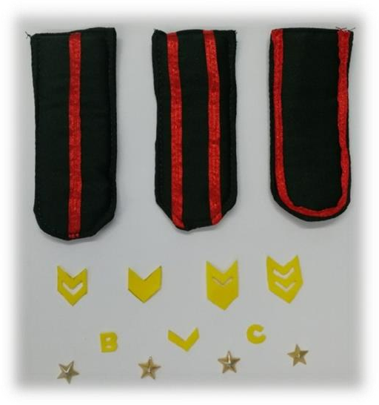***Чулацам:*** Ловзаргехь ловзучунна кховдадо тайп-тайпана даржийн погонаш гулйан, седарчий а, сизаш а хӀиттош.

**2. Дидактически ловзар «Хьан мичахь гӀуллакх до».**

***Ӏалашо:*** берийн эскаран тайпанех, тӀеман говзаллашкахь болчу адамех болу кхетам шорбар, оцу темина церан дешнийн хазна хьалдолуш хилар.

***ГӀирс:*** эскархойн резинан фигураш, эскаран филиалан суьрташ тӀехь долу карточкаш.

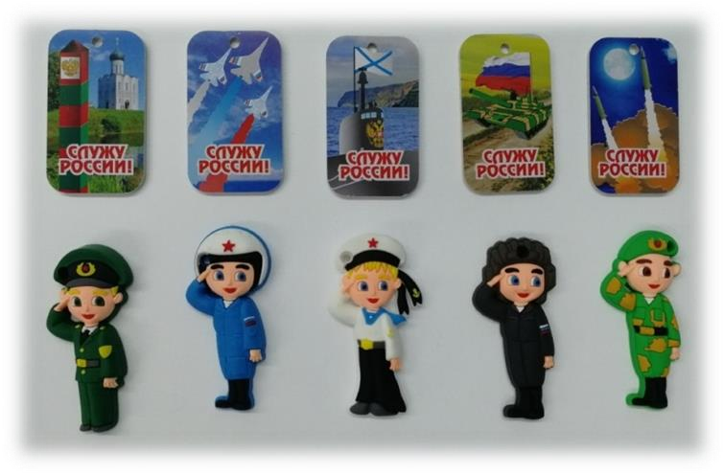***Чулацам:*** Ловзархочунна кховдадо эскархо шен гӀуллакх деш йолчу меттигца нисван.

**3. Дидактически ловзар «Хьанна хӀун оьшу».**

***Ӏалашо:*** *тӀеман говзаллин цӀераш, церан гӀуллакхца а, цара кхочушдечу гӀуллакхашца а йоьзна йолчу объектийн цӀераш тӀечӀагӀйар.*

***ГӀирс****: корматаллин суьрташ тӀехь долу карточкаш, хӀуманаш а, гӀирсаш тӀехь болу карточкаш.*

***Чулацам:*** *Беро цхьа говзалла гойтуш долчу суьрте хьожу, оцу говзаллина йукъайогӀу хӀуманаш тӀехь йолу карточкаш лоьху. Беро шен харжам бовзуьйту.*

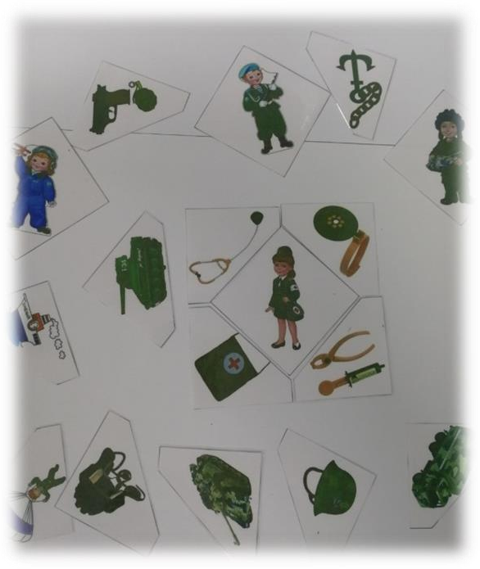

**ДЕРЗОР**

Проект кхочушйина йолуш, чаккхенан даздарш дӀадаьхьира оха."БӀешерашкахь дагахь лаьттар ду и де..." Дукхахдолчу берийн оцу темина хаарш дикка лакхара ду. Дай-наноша лакхара жамӀаш гайтина массо а бохург санна мониторинган хаттаршкахь. Тхайн балхаца тхайн Ӏалашоне кхаьчна тхо: СВО-н тӀамехь вайн халкъо гойтучу хьуьнарех дозалла даран синхаам кхоллабелла берашкахь. Иштта вевзина вайн махкара турпалхо а. Тобанна йукъахь доттагӀаллин хьал а алсамдаьлла. Школе кхачале бераш вовшашна алсам тидам бан дуьйладелира, халачу хьолехь гӀо дан гӀертара, кхечеран синхаамийн хьолах кхета. Бераш гайта долийра оьздангаллин аматаш (жоьпалла, кхечарна гӀайгӀа хилар).

Проект кхочушйаро таро ло вайна, дуккха а шерашкахь Даймохк ларбечу адамашка берийн шовкъ алсамйаьккхина ца Ӏаш, школе кхачале долчу берашкахь бакъйолу граждански-патриотически позици кхоллайаларна гӀо дан, цуо тӀаккха личностан бух кхуллу, шен махкахочух, Россин Турпалхочух доззалла дан Ӏема.

Турпалаллин хиламашца хьал долуш истори йу Россин. Цундела, тӀейогӀучу хенахь а, вайн мехкан историн турпалаллин агӀонаш йовзийтарехь, тӀаьхьенашна йукъахь йайна зӀенаш меттахӀитторехь, патриотически синхаамаш кхиорехь кхидӀа а къахьега дагахь ду тхо.

# **ПАЙДАЭЦНА ЛИТЕРАТУРА**

1. Веракса, Н.Е, Комарова, Т.С., Васильевой, М.А, От рождения до школы. Примерная основная общеобразовательная программа дошкольного образования / Н.Е. Вераксы, Т.С. Комаровой, М.А. Васильевой. – 2-е изд., испр. и доп. - М.: МОЗАИКА-СИНТЕЗ, 2011. – 336с.
2. Ветохина, А.Я., Нравственно-патриотическое воспитание детей дошкольного возраста. Планирование и конспекты занятий. [Текст]: Методическое пособие для педагогов / А.Я Ветохина, З.С. Дмитренко, Е.Н. Краснощекова, С.П. Подопригора, В.К. Полынова, О.В. Савельева. – СПб.: ООО Изд. Детство-пресс, 2010. – 192 с.
3. Волчкова, Н.В., Степанова. Конспекты занятий в старшей группе детского сада. Познавательное развитие. - Издательство ТЦ Учитель Воронеж, 2010г.
4. Виноградова, А.М., Воспитание нравственных чувств у старших дошкольников / А. М. Виноградовой. - М., 1980.
5. Гружинскас, М.Е., День Победы / М.Е. Гружинскас, М.Е., Сидоренко, В. Корнилова, В. Стержнева // Ребенок в детском саду. - 2008 г. - №2. – С. 12- 16.
6. Евдокимова, Е. / Проектная модель гражданского воспитания дошкольников. Посвящается 60-летию Великой Победы! // Дошкольное воспитание. - 2005. - № 3. – С. 14-18.
7. Зеленова, Н.Г., Мы живем в России. Гражданско - патриотическое воспитание дошкольников (Старшая группа) [Текст]: Пособие для воспитателе ДОУ / Н.Г. Зеленова, Л.Е. Осипова. – М.: Издательство Скрипторий 2003, 2008. – 104 с.
8. Зацепина, М. Б. Дни воинской славы. - Издательство МОЗАИКА - СИНТЕЗ Москва, 2010.
9. Новицкая, М.Ю. Наследие. Патриотическое воспитание в детском саду. - М.: Линка-Пресс, 2003.
10. Киселёва, Л.С., Проектный метод в деятельности дошкольного учреждения: Пособие для руководителей и практических работников ДОУ

/ Л.С. Киселёва, Т.А. Данилина и др. - М.: АРКТИ, 2006 .

1. Кондрыкинская, Л.А., Занятия по патриотическому воспитанию в детском саду/ Л.А. Кондрыкинская. – М.: Творческий центр, 2011.
2. Морозова, И.А., Ознакомление с окружающим миром. Конспекты занятий для работа с детьми 6-7 лет / И.А. Морозова, М.А. Пушкарева. – М.: Мозаика – синтез, 2007.
3. Морозова, И.Л., Ознакомление с окружающим миром. Конспекты занятий для работы с детьми 5-6 лет / И.Л. Морозова, М.А. Пушкарева. – М.: Мозаика – синтез, 2007.
4. Великой Победе посвящается. Праздники в детском саду. – М.: Творческий центр, 2011.
5. Гербова, Н.П., Книга для чтения в детском саду и дома. Хрестоматия: 5-7 лет / В.В. Гербова, Н.П. Ильчук и др. – М.: Оникс-XXI век, 2005.
6. Ветохина, З.С., Нравственно-патриотическое воспитание детей дошкольного возраста. Планирование и конспекты занятий / А.Я. Ветохина, З.С. Дмитренко, Е.Н. Краснощекова. – Спб.: Детство-пресс, 2010.
7. Шорыгина, Т.А., Беседы о детях-героях Великой Отечественной войны. – М.: ТЦ Сфера, 2011.
8. Шпигунова, Л.И., Детям о Новокузнецке / Л.И. Шпигунова, С.Е. Хрущева и др. – Новокузнецк: издательская фирма «СпортДизайн», 2006. – 48с.: ил.